 | Международный союз электросвязи  Бюро стандартизации электросвязи
Женева, 29 сентября 2023 года
Осн.: |  | Дополнительный документ к Коллективному письму 6/13 БСЭ  SG13/TK
Тел.:  Факс:  Эл. почта:  Веб-страница: |  | +41 22 730 5126  +41 22 730 5853  tsbsg13@itu.int  http://itu.int/go/tsg13 | – Администрациям Государств – Членов Союза  − Членам Сектора МСЭ-Т  − Ассоциированным членам МСЭ-Т, участвующим в работе 13-й Исследовательской комиссии  − Академическим организациям − Членам МСЭ
Предмет: | Собрание 13-й Исследовательской комиссии,  Женева, 23 октября – 3 ноября 2023 года
Уважаемая госпожа,
уважаемый господин,
Хотел бы сообщить вам, что в течение периода последнего опроса, который был объявлен 16 декабря 2022 года в рамках АПУ-19, по проекту новой Рекомендации МСЭ-T Y.3159 "Структура для классификации уровня нарезки сети в будущих сетях, включая IMT-2020" получены замечания.
Снятие замечаний по этой Рекомендации еще не завершено, и, учитывая что запланированное собрание Исследовательской комиссии состоится достаточно скоро, председатель 13-й Исследовательской комиссии при консультациях с БСЭ принял решение в соответствии с п. 4.4.2 Рекомендации МСЭ-Т А.8, что отражено в AAP-36 БСЭ от 16 сентября 2023 года, рассмотреть вопрос об утверждении данного проекта Рекомендации на собрании 13-й Исследовательской комиссии, которое состоится 23 октября – 3 ноября 2023 года в Женеве. Соответствующая документация доступна в документах TD ИК13 495, 496, 497/РГ1.
Желаю Вам плодотворного и приятного собрания.
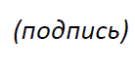  С уважением,  Сейдзо Оноэ  Директор Бюро  стандартизации электросвязи | 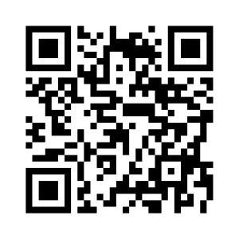  ИК13 МСЭ-Т  Последняя информация о собрании

